4. 第4次工作小組會議紀錄
109年度校務評鑑追蹤評鑑與再評鑑第4次工作小組會議紀錄
會議名稱：109年度校務評鑑追蹤評鑑與再評鑑 第4次工作小組會議
地 點：綜合大樓GA422會議室
會議時間：109年04月30日(星期三) 14:00~15:30
主 席：副校長蔡伯郎
聯絡人/記錄：郭晁榮
電 話：2498-0707#5312；傳真：2408-2172
應出席人員：蔡伯郎副校長、研究發展組李婷潔組長、諮商輔導暨校友聯絡
中心蕭麗芬主任、諮商輔導暨校友聯絡中心徐偉玲、研究發展組
郭晁榮。

議 程：
一、第二週期校務評鑑歷程暨評鑑結果

第二週期校務評鑑時程圖
二、109學年度自我評鑑流程

「109年度自我改善計畫進度」流程圖

三、重要列管事項執行情形：
109年度自我改善計畫進度表
預定時間 | 預定工作項目 | 執行情形
109年1-2月 | 檢討「自我評鑑機制」 | 蒐集國內多所大學評鑑法規後研擬修訂本校辦法。
 | 檢討「追蹤評鑑」結果(2項部分改善、4項未改善) | 2月13日第1次檢核
 | 訂定「109年度自我改善計畫」 | 2月13日訂定進度表
109年3月 | 擬定「自我評鑑委員」校外邀請名單 | 3月2日主管會報通過
 | 108學年第3次行政會議 修訂自我評鑑機制 | 3月18日主管會報通過
109年4月 | 109學年評鑑經費編列，提報預算委員會 | 3月30日主管會報通過
109年5月 | 「畢業生追蹤與雇主滿意度」問卷調查 | －
109年6月 | 學校網頁-評鑑專區 開始架設 | －
109年7月 | 檢討「畢業生追蹤與雇主滿意度」結果 | －
109年7月 | 「106年2月自我評鑑」20個建議事項-改善進度追蹤 | －
 | 檢核「追蹤評鑑」(2項部分改善、4項未改善) 改善情形  (「校務評鑑與追蹤評鑑」結果與改善成果表) | －
109年8月 | 「106年2月自我評鑑」20個建議事項-改善情形檢核 | －
109年9月 | 召開「校級評鑑委員會」審議自我改善成果 | －
109年10月 | 召開「109學年校務會議」複核自我改善成果 | －

四、討論事項
討論事項(一)：105至107學年度畢業生追蹤與雇主滿意度調查進度，請討論。
說 明：
一、畢業生流向統計調查（105至107學年度）:105至107學年度計有87位畢業生：碩士班53名、學士班34名，統計結果如下：
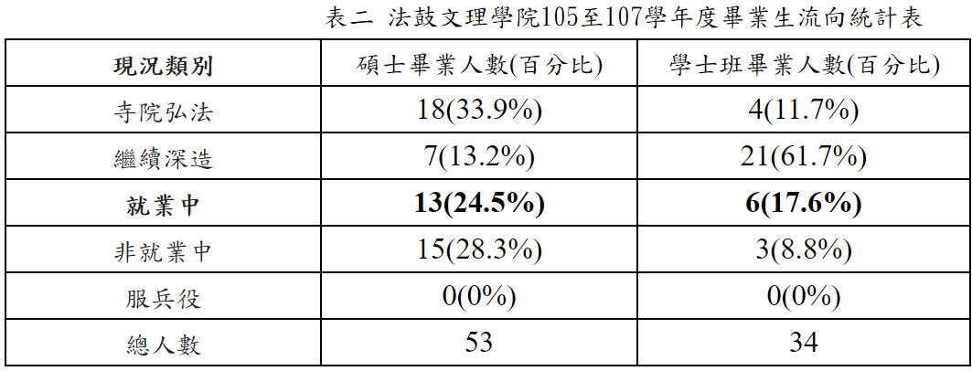

二、雇主滿意度問卷：發放對象為105至107學年度畢業，畢業流向現況類別為「就業中」(不含自營企業)的校友主管，109年4月中發出15份問卷，回收7份，回收率為46.6%。105至107學年度「就業畢業生」職場分析暨問卷回收表如下表：
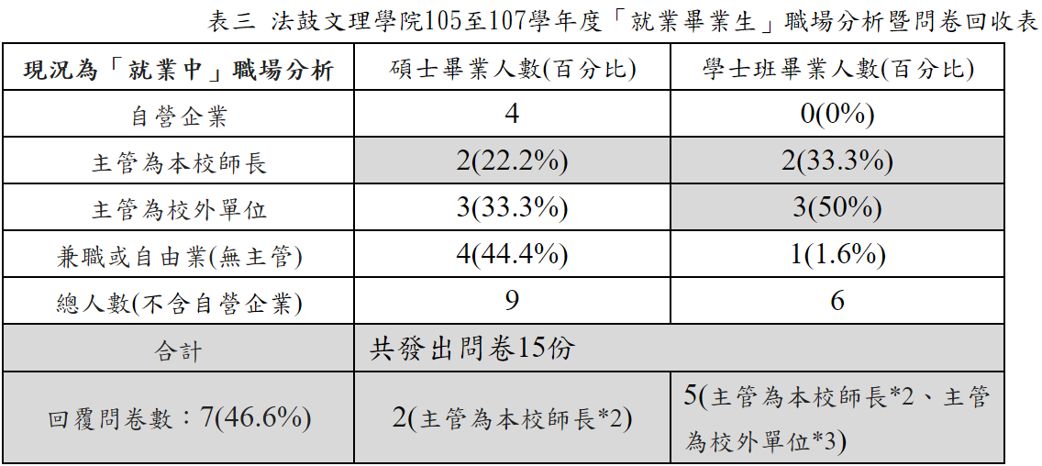

決 議：109年7月14日後續追蹤問卷調查訪問情形。

討論事項(二)：「指導委員」與「校級評鑑委員」邀請時間、邀請函，請討論。
說 明：
一、依甫修訂的「法鼓文理學院自我評鑑實施辦法」，本校在109年度須完成指導委委員會、校級評鑑委員會，方於自我改善期間落實自我評鑑機制。
二、為進行後續作業，委請排訂邀請時間與確認邀請函文字，邀請函請詳下一頁。

議 決：因需辨別前揭委員會屬於常置型或任務型，及綜合考量會議內容，爰本案提至下次會議討論。

討論事項(三)：法鼓文理學院 「評鑑專區」網頁執行進度，請討論。
說 明：
一、因考量校務評鑑為教育行政之品質保證工作，公開且無障礙之宣傳溝通、問題反映平台，能有助於各互動關係人資訊查閱與互動，研發組目前規劃學校網頁「評鑑專區」。
二、相關網頁內容，請參閱網址http://rd.dila.edu.tw/?page_id=1995
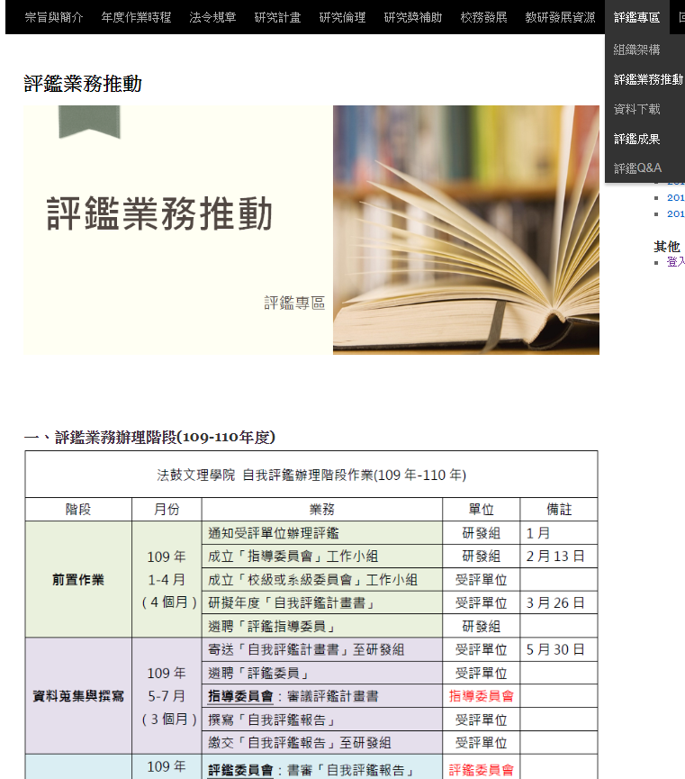
決 議 ：無異議繼續執行。

主席結語：謝謝大家。

